Тема: «Дружат люди всей земли».
Цель: воспитывать уважение к национальным культурам разных народов, гордость за неповторимость своей национальной культуры.
Познавательное развитие:
Тема: «Дружат люди всей земли»
Программное содержание: познакомить с костюмами разных стран, формировать знания детей о разных народах, проживающих на территории России.
- Просмотреть презентацию на тему: «Национальные костюмы»
http://www.myshared.ru/slide/453240/
Пальчиковая гимнастика «Дружба»:
Дружат в нашей группе девочки и мальчики.
(соединять пальцы в «замок»)
С вами мы подружим маленькие пальчики.
(касание кончиков пальцев обеих рук)
Раз, два, три, четыре, пять - начинай считать опять.
(парное касание пальцев от мизинцев)
Раз, два, три, четыре, пять - мы закончили считать.
(руки вниз, встряхнуть кистями)
(Упражнение на координацию речи с движением).
Игра «Кто, где живет?» (с мячом).
- Родители называют страну, а дети называют народ, который там живет. Россия – россияне; Америка — американцы, Япония — японцы; Китай — китайцы; Англия — англичане; Франция — французы; Италия —итальянцы; Индия —индейцы и т.д.
Художественно-эстетическое развитие. Рисование
Тема: «Дружат люди всей земли»
Программное содержание: Формировать представления детей о доброте как о важном человеческом качестве; закреплять знания детей об окружающем мире; создавать ощущение единства; развивать воображение; совершенствовать навыки рисования.
Нарисуйте с детьми нашу планету и детей, которые выглядят по-разному, но дружат одинаково.
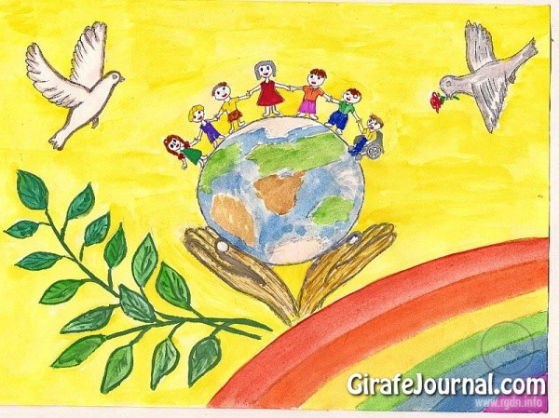

Математическое развитие.
Тема: «Многоугольник»
Программное содержание: Развивать умение выделять свойства предметов, познакомить детей с понятием «пятиугольник», «многоугольник». Закрепить знание геометрических фигур.
Игра: «Какая фигура лишняя и почему»

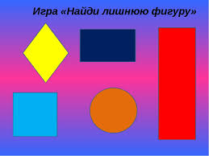
Игра: «Составь фигуру из счетных палочек».
Дети составляют из палочек геометрические фигуры: квадраты, треугольники, прямоугольники и четырехугольники, трапеции разных размеров и с различным соотношением сторон.
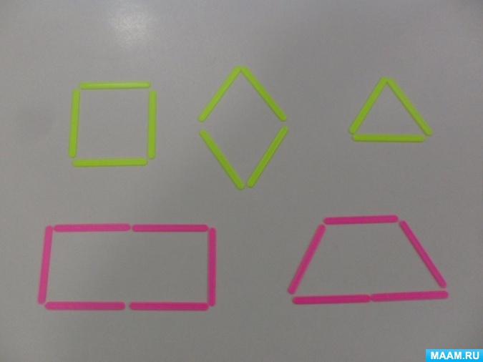

Составление заданной фигуры из заданного количества счетных палочек
1.Составить прямоугольник, верхняя и нижняя стороны которого будут равны 3 палочкам, а левая и правая –2.
2.Составить 2 равных треугольника из 5 палочек
3. Составить 2 равных квадрата из 7 палочек
4.Составить 3 равных треугольника из 7 палочек
5.Составить 4 равных треугольника из 9 палочек
6.Составить 3 равных квадрата из10 палочек
7.Из 10 палочек составить 2 квадрата: большой и маленький (маленький квадрат составляется из 2 палочек внутри большого).

Восприятие художественной литературы Украинская народная сказка «Колосок»
Программное содержание: учить пересказывать сказку самостоятельно, предавая интонацией характер героев, свое отношение к персонажам.
«Колосок»
Жили-были два мышонка, Круть и Верть, да петушок Голосистое Горлышко. Мышата только и знали, что пели да плясали, крутились да вертелись. А петушок чуть свет поднимался, сперва всех песней будил, а потом принимался за работу.
Вот однажды подметал петушок двор и видит на земле пшеничный колосок.
— Круть, Верть, — позвал петушок, — глядите, что я нашёл!
Прибежали мышата и говорят:
— Нужно его обмолотить.
— А кто будет молотить? — спросил петушок.
— Только не я!-закричал один.
— Только не я!-закричал другой.
— Ладно, -сказал петушок, — я обмолочу.
И принялся за работу. А мышата стали играть в лапту.
Кончил петушок молотить и крикнул:
— Эй, Круть, эй, Верть, глядите, сколько я зерна намолотил!
Прибежали мышата и запищали в один голос:
— Теперь нужно зерно на мельницу нести, муки намолоть!
— А кто понесёт? — спросил петушок.
— Только не я!-закричал Круть.
— Только не я!- закричал Верть.
— Ладно,-сказал петушок, — я снесу зерно на мельницу.
Взвалил себе на плечи мешок и пошёл. А мышата тем временем затеяли чехарду. Друг через друга прыгают, веселятся.
Вернулся петушок с мельницы, опять зовёт мышат:
— Сюда, Круть, сюда. Верть! Я муку принёс.
Прибежали мышата, смотрят, не нахвалятся:
— Ай да петушок! Ай да молодец! Теперь нужно тесто замесить да пироги печь.
— Кто будет месить? — спросил петушок. А мышата опять своё.
— Только не я!-запищал Круть.
— Только не я!-запищал Верть.
Подумал, подумал петушок и говорит:
— Видно, мне придётся.
Замесил он тесто, натаскал дров, затопил печь. А как печь истопилась, посадил в неё пироги. Мышата тоже времени не теряют: песни поют, пляшут. Испеклись пироги, петушок их вынул, выложил на стол, а мышата тут как тут. И звать их не пришлось.
— Ох и проголодался я! — пищит Круть.
— Ох и есть хочется! — пищит Верть.
И за стол сели.
А петушок им говорит:
— Подождите, подождите! Вы мне сперва скажите, кто нашёл колосок.
— Ты нашёл! — громко закричали мышата.
— А кто колосок обмолотил? — снова спросил петушок.
— Ты обмолотил! — потише сказали оба.
— А кто зерно на мельницу носил?
— Тоже ты, — совсем тихо ответили Круть и Верть.
— А тесто кто месил? Дрова носил? Печь топил? Пироги кто пёк?
— Всё ты. Всё ты, — чуть слышно пропищали мышата.
— А вы что делали?
Что сказать в ответ? И сказать нечего. Стали Круть и Верть вылезать из-за стола, а петушок их не удерживает. Не за что таких лодырей и лентяев пирогами угощать.

Побеседуйте с ребенком по содержанию текста и предложите пересказать сказку.
Обучение грамоте. «Различие на слух звуков (п), (б)»
Программное содержание: закреплять умение различать на слух звуки (п), (б)., вспомнить понятие «слог», закрепить место звука в слове.
Развитие фонематического слуха. Дифференциация звуков П, Б в слогах
Игра «Внимательные ушки».
Родитель называет звуки, ребенок отвечает - сколько звуков он услышал. Какой был первый звук, второй звук?
ПА, АП, БЫ, ПО, УП, БО
Игра «Звуковые дорожки».
Слушаем, запоминаем, повторяем: ПУ – ПЫ – ПО- БО – ПА – БУ ПА – ПЫ – БА – БЫ БА – БО – БУ ПУ – БУ – ПО БО – ПА – ПО – БА
Чистоговорки.
Па –ба –па – манная крупа,
Ба-па –ба –у меня труба.
Бу-пу-бу – сидит дятел на дубу.
Пы - бы –пы – вкусные супы.
Пи – би –пи – мама, мне трубу купи!
Бе – пе – бе – поиграю на трубе!

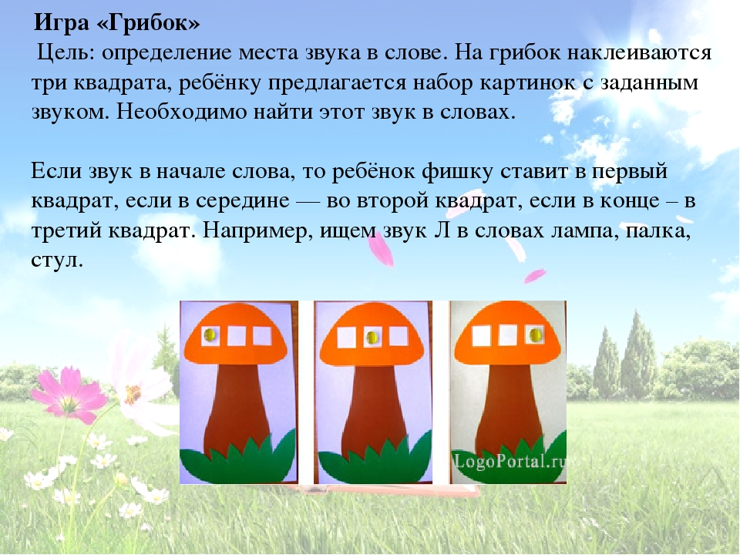

Раздели схемы слов под картинками на слоги, как в примере, и поставь ударение.
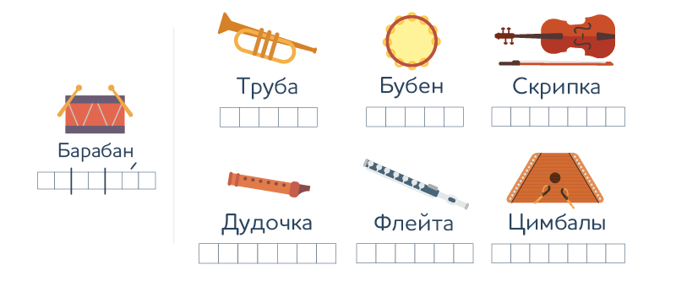
Соедини слово со схемой.
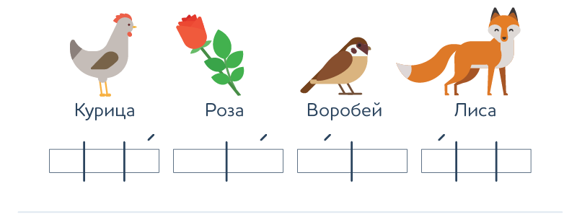

Развитие связной речи. Пересказ сказки «Петух да собака»
Программное содержание: учить пересказывать сказку, выразительно предавать диалог действующих лиц.
Артикуляционная гимнастика.
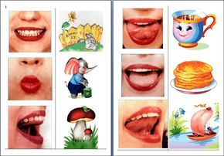

Прочитайте детям сказку:
Петух да собака.
Жил старичок со старушкой в большой бедности. Были у них только петух и собака, да и тех они плохо кормили. Вот собака и говорит петуху:
- Давай, брат Петька, уйдём в лес.
- Уйдём, - говорит петух, - хуже не будет.
Вот и пошли они, куда глаза глядят. Стало смеркаться – пора на ночлег приставать. Сошли они с дороги в лес и выбрали большое дуплистое дерево. Петух взлетел на сук, собака залезла в дупло и – заснули.
Утром петух закричал: «Ку-ка-ре-ку!»
Услыхала петуха лиса; захотелось ей петушиным мясом полакомиться. Вот она подошла к дереву и стала петуха расхваливать:
- Вот петух так петух! Такой птицы я никогда не видывала: и перышки-то какие красивые, и гребень-то какой красный, и голос-то какой звонкий! Слети ко мне, красавчик.
- А за каким делом? – спрашивает петух.
- Пойдём ко мне в гости, у меня сегодня новоселье, и про тебя много горошку припасено.
- Хорошо, - говорит петух, - только мне одному идти никак нельзя: со мной товарищ.
«Вот какое счастье привалило! – подумала лиса. – Вместо одного петуха будет два».
-Где же твой товарищ? – спрашивает она. – Я и его в гости позову.
- Там, в дупле, ночует, - отвечает петух.
Лиса кинулась в дупло, а собака ее за морду – цап!.. Поймала и разорвала лису.

Задайте детям вопросы по содержанию тексту:
- Почему петух и собака ушли из дома?
-Что означает «пошли, куда глаза глядят»?
- Где остановились друзья на ночлег?
- Что это за дерево «дуплистое дерево»?
- Где ночевал петух, а где собака?
- Кто услышал утром петушиный крик?
- Что сказала петуху лиса?
- Как вы думаете, как разговаривала лиса с петухом?
- Что ответил петух?
-Чем закончилась сказка?

Предложите ребенку самому пересказать сказку.

